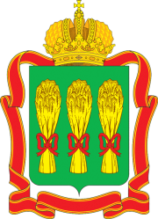

АДМИНИСТРАЦИЯ ПОДГОРНЕНСКОГО СЕЛЬСОВЕТА
МОКШАНСКОГО РАЙОНА ПЕНЗЕНСКОЙ ОБЛАСТИ

ПОСТАНОВЛЕНИЕ

от | 11.04.2022 | № | 26
с.Подгорное

О завершении отопительного сезона 2022-2023 годов на территории
Подгорненского сельсовета Мокшанского района Пензенской области

В связи с установившейся положительной среднесуточной температурой окружающей среды,-

администрация Подгорненского сельсовета
Мокшанского района Пензенской области постановляет:

- Завершить отопительный сезон на территории Подгорненского сельсовета Мокшанского района Пензенской области 13 апреля 2022 года.
- Настоящее постановление опубликовать в информационном бюллетене «Вести Подгорненского сельсовета».
- Контроль за исполнением постановления возложить на главу администрации Подгорненского сельсовета Мокшанского района Пензенской области.

Глава администрации Подгорненского сельсовета
Мокшанского района Пензенской области О.Н. Левашова

